TOUR THAILANDIA
BANGKOK / AYUTTHAYA / SUKHOTHAI CHIANG RAI / CHIANG MAI

DA NOVEMBRE 2026 A OTTOBRE 2027
da € 1.399 quota per persona
8 giorni e 6 notti | MEZZA PENSIONE (senza bevande)

LA QUOTA COMPRENDE
- Volo internazionale da Roma o Milano
- 1 bagaglio a mano piccolo a persona da riporre sotto il sedile
- 1 bagaglio a mano grande a persona da riporre nella cappelliera di max 7 kg
- 1 bagaglio da stiva a persona di max 20 kg
- Trasferimenti e visite come da programma con mezzo privato, autista e aria condizionata
- 6 pernottamenti con prima colazione
- 5 pranzi in corso di escursione
- Visite con guida parlante italiano
- Escursioni in battello come da programma
- Ingressi e visite come da programma”

LA QUOTA NON COMPRENDE
- Tasse aeroportuali 460€ a persona (obbligatorie e soggette a riconferma alla prenotazione)
- Quota gestione pratica 80€ a persona (obbligatoria che comprende assicurazione medico-bagaglio-annullamento e assistenza h24 dall’Italia)
- Mancia e facchinaggio
- Bevande extra durante i pasti
- Tutto ciò non citato nella voce “la quota comprende”


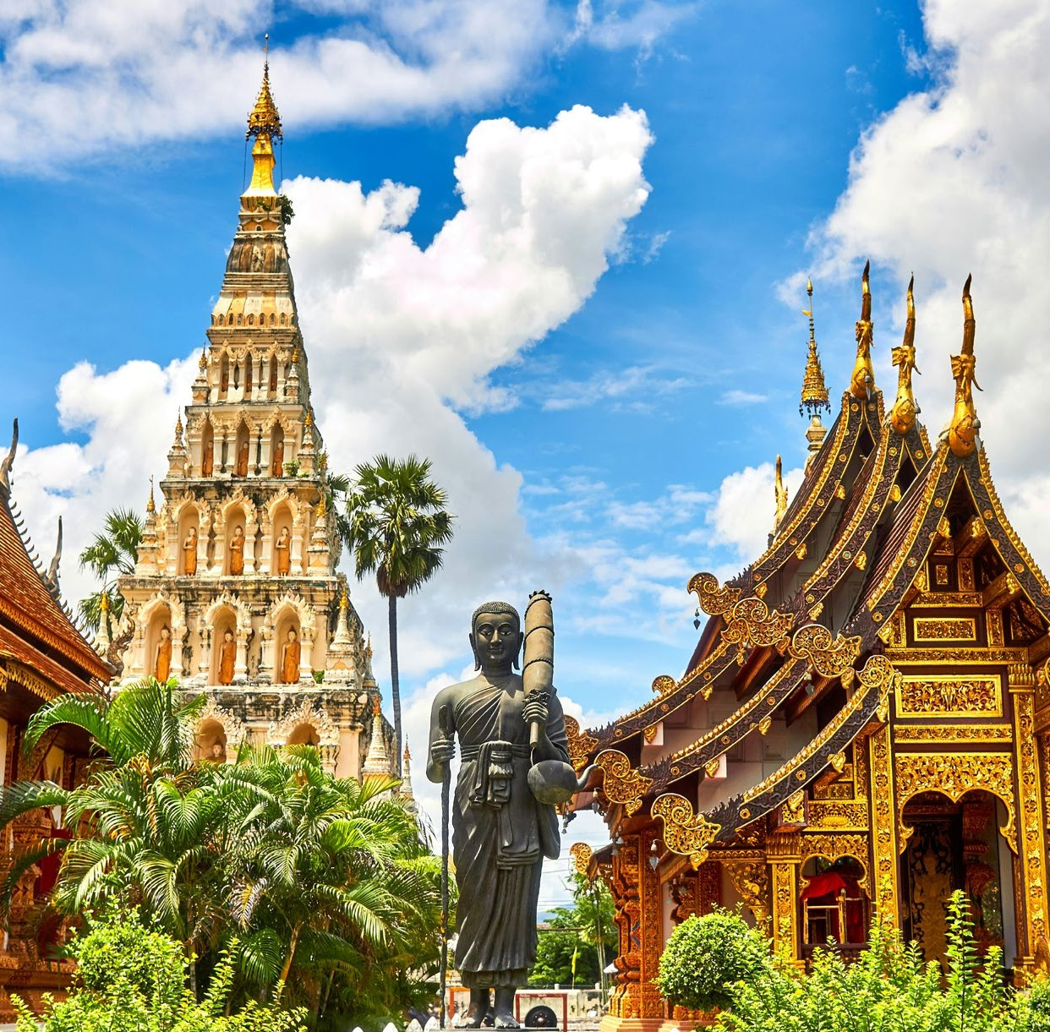




SDT26-27

DATA DI PARTENZA | QUOTA IN DOPPIA | TASSE AEROPORTUALI | SUPPL. SINGOLA | RIDUZIONE 3° LETTO ADULTO
NOVEMBRE 03, 10, 17, 24 | 1.399 € | 460 € | 230 € | 20 €
DICEMBRE 01, 08, 15 | 1.469 € | 460 € | 230 € | 20 €
DICEMBRE 22, | 1.929 € | 460 € | 230 € | 20 €
DICEMBRE 29, | 2.119 € | 460 € | 230 € | 20 €
GENNAIO 05, | 1.819 € | 460 € | 230 € | 20 €
GENNAIO 12, 19, 26 | 1.589 € | 460 € | 230 € | 20 €
FEBBRAIO 02, 09, 16, 23 | 1.529 € | 460 € | 230 € | 20 €
MARZO 02, 09, 16, 23, 30 | 1.539 € | 460 € | 230 € | 20 €
APRILE 06, 13, 20 27 | 1.719 € | 460 € | 230 € | 20 €
MAGGIO 04, 11, 18, 25 | 1.589 € | 460 € | 230 € | 20 €
GIUGNO 01, 08, 15, 22, 29 | 1.519 € | 460 € | 230 € | 20 €
LUGLIO 06, 13, 20, 27 | 1.579 € | 460 € | 230 € | 20 €
AGOSTO 03, 10, 17, 24, 31 | 1.699 € | 460 € | 230 € | 20 €
SETTEMBRE 07, 14, 21, 28 | 1.589 € | 460 € | 230 € | 20 €
OTTOBRE 05, 12, 19, 26 | 1.519 € | 460 € | 230 € | 20 €

PROGRAMMA DI VIAGGIO
1° Giorno: ITALIA - partenza
Partenza dall’Italia con volo internazionale. Pasti e pernottamento a bordo
2° Giorno: BANGKOK – Street Food
Arrivo all’Aeroporto Internazionale di Bangkok-Suvarnabhumi con vostro volo. L’arrivo a Bangkok, per potersi unire al tour di gruppo, dovrà essere entro le ore 12:00. Ritiro bagagli ed incontro con il nostro autista per il trasferimento in hotel e il deposito dei bagagli. Le camere in albergo saranno a vostra disposizione a partire dalle ore 14:00. Escursione pomeridiana e serale di Bangkok per immergersi nella vivace vita notturna di questa effervescente megalopoli asiatica dalle mille sfaccettature. Trasferimenti trami-te mezzi pubblici come la sopraelevata BTS Skytrain o la metropolitana MRT (Metropolitan Rapid Transit) fino ad arrivare al fiume Chao Praya. Da qui si costeggia tutta la città vecchia fino al ponte Rama VIII. In tuk tuk si arriva al Marble Temple, il tempio rivestito di marmo bianco di Carrara. Una volta visitato si raggiunge, sempre in tuk tuk, il Wat Saket, unico tempio cittadino posto sulla sommità di un piccolo colle nel pieno centro della parte vecchia della città dove risiedono tutte le statue degli 8 Buddha principali. Si nota, dal punto di vista panoramico, lo stacco netto tra la città vecchia con edifici di 3 o 4 piani e la parte nuova con i grattaceli che sembrano un muro di contenimento. Trami-te un canale navigabile sottostante al tempio si raggiunge la Jim Thompson House, il cui proprietario Jim Thompson ebbe il merito di far rifiorire la locale industria della seta e, secondo varie indiscrezioni, fu un agente segreto al soldo di una non meglio precisata potenza straniera. Scomparve nel nulla nel 1967 durante una trasferta in Malesia. Oggi la sua residenza è un museo. Ultimata la visita ci spostiamo in zona Siam Square dove troviamo il famoso centro commerciale MBK e diversi mercati locali. Dopo la visita i clienti rientreranno in maniera autonoma in hotel. Pranzo e cena non inclusi, pernottamento in hotel a Bangkok.

(L’utilizzo dei mezzi pubblici dipende dal numero di partecipanti e dalle condizioni del traffico, la vostra guida potrà optare per un mezzo privato al fine di ottimizzare la fruizione delle visite)
3° Giorno: BANGKOK - Mercato galleggiante e tour dei canali
Ci sono innumerevoli mercati galleggianti in tutto il Paese, molti di essi si trovano entro un paio di ore della capitale, il più famoso di questi è quello di Damnoen Saduak, nella provincia di Ratchaburi a circa 110 km da Bangkok. Sfavillanti di colori vivaci e dall’intenso vociare dei venditori e compratori, questi mercati sono congestionati da numerose canoe in legno cariche di frutta e verdura tropicali da vendere ai clienti sulle rive. C’è sempre molta attività, la contrattazione è comune e fa tutto parte del divertimento, ma non aspettatevi di ottenere sconti se non per pochi baht! Partenza dal vostro hotel di Bangkok alle 07:00 circa. Come prima tappa si visita il Railway Market, il mercato sulla fer-rovia, situato nel paese di Maeklong, dove si trova il caratteristico mercato dei prodotti freschi che si estende fin sui binari ferroviari, le cui bancarelle vengono spostate velo-cemente al passare del treno. La giornata prosegue al mercato galleggiante vero e proprio, prendendo una piccola imbarcazione per immergersi nel cuore delle contrattazioni e fare acquisti direttamente dalla barca. Rientro a Bangkok per il pranzo in ristorante locale e nel primo pomeriggio, dal Taksin Bridge si prosegue a bordo di una tipica long tail boat per navigare lungo il fiume Chao Praya ed entrare nella città attraverso il canale di Thonburi. Si possono ammirare da una prospettiva diversa tutti i maggiori templi della città che sono dislocati lungo il fiume. Essendo alcuni quartieri ancora palafittati lungo i canali, si possono vedere gli abitanti ed il loro sistema di vita lungo il fiume. Il termine del giro sui canali è il tempio del Wat Arun, meglio conosciuto come Tempio dell’Aurora, ed è dedicato alla divinità indù Aruna. Ultimata questa visita si farà rientro in hotel.
Pranzo in corso di escursione. Cena libera e pernottamento in hotel.
4° Giorno: BANGKOK / AYUTTHAYA / KAMPHAENG PHET / SUKHOTHAI
Partenza dal vostro hotel di Bangkok per la visita dell’antica capitale del Siam Ayuthaya. Fondata nel 1350 il suo nome deriva da Ayodhaya la casa di Rama nel poema epico Ramayana. Oggi le rovine si trovano sparse tra gli edifici moderni della città, visita ai templi principali tra i quali il Wat Mahathat uno dei più grandi di Ayutthaya, visita del Wat Phra Sri Sanphet situato all’interno del palazzo reale di Ayutthaya, i tre chedi sono stati restaurati e contrastano molto con le rovine circostanti. Visita del Viharn Phra Mongkol Bophit che conserva un Buddha in bronzo dorato tra i più grandi della Thailandia. Proseguimento per Kamphaeng Phet costruita dalla dinastia di Sukhohai (1347-1368) primo vero regno Thai. Arrivo a Sukhothai in serata. Pranzo in corso di escursione. Cena libera e pernottamento in hotel.

5° Giorno: SUKHOTHAI / CHIANG RAI
Partenza alla mattina per la visita del Parco Storico di Sukhothai oggi patrimonio dell’UNESCO. La visita viene fatta in bicicletta o a bordo di caratteristici risciò per visitare i templi Wat Mahathat e Wat Si Sawai dove si trovano tre prang in stile Khmer. Proseguimento per Chiang Rai con sosta a Lampang per visitare il famoso tempio Wat Phra That Lampang Luang uno dei templi più importanti della Thailandia del nord. Arrivo a Chiang Rai in serata. Pranzo in corso di escursione. Cena libera e pernottamento in hotel.
6° Giorno: CHIANG RAI / CHIANG MAI
Partenza alla mattina per visitare il villaggio della tribù di Mae Chan. Proseguimento per il Triangolo d’Oro, questa zona era conosciuta come il centro di coltivazione dell’oppio. Visita al Museo dell’Oppio, si prosegue quindi lungo il corso del fiume Mekong dove si incontrano i confini di tre paesi: Thailandia, Laos e Myanmar. Rientro verso Chiang Rai per la visita al tempio Wat Rong Khun meglio conosciuto come il Tempio Bianco. Proseguimento per Chiang Mai e arrivo in serata. Pranzo in corso di escursione. Cena libera e pernottamento in hotel.
7° Giorno: CHIANG MAI
Partenza alla mattina per visitare il centro di coltura delle orchidee, dove si possono trovare tutte le più belle composizioni floreali e tutti gli innesti possibili per creare tutte le sfumature di colori, dopodiché proseguiremo per visitare le sorgenti calde di San Khamphaeng Hot Springs, un centro termale naturale con laghetti a temperature di 30-35
gradi e anche oltre. Nel pomeriggio visita del tempio Wat Prathat Doi Suthep che si trova in cima alla montagna Doi Suhtep dalla quale si può ammirare il bellissimo panorama sulla città. Al termine delle visite rientro in hotel. Pranzo in corso di escursione. Cena libera e pernottamento in hotel.
8° Giorno: CHIANG MAI / ITALIA
Colazione in hotel e trasferimento in aeroporto con solo autista (no guida) per rientro in Italia o proseguimento verso altra destinazione. (soggiorno mare su richiesta e con supplemento). Fine dei servizi

*** l’ordine delle visite potrà essere cambiato per esigenze organizzative senza modificare i contenuti del programma ***
NOTE IMPORTANTI:
- La dicitura “o similare” indica che, in base alla disponibilità, potremmo utilizzare strutture alberghiere alternative rispetto a quelle menzionate nel programma.
- In caso di orari dei voli non compatibili con i pasti; sarà fornito una colazione o un pranzo al sacco o una cena fredda in camera

POSSIBILITA’ DI AGGIUNGERE SU RICHIESTA SOGGIORNO MARE ALLA FINE DEL TOUR
- Per ragioni logistiche ed organizzative il bagaglio consentito per ogni passeggero è pari a: un bagaglio a mano ed una valigia della capacità di 20 litri come operato dalle compagnie aeree.
- I clienti che viaggiano con un numero di bagagli superiore dovranno comunicarlo al momento della prenotazione per ricevere conferma sulla disponibilità di spazio in base al numero di passeggeri presenti sul mezzo. Secondo la situazione potranno essere applicati adeguamenti di tariffa che verranno immediatamente comuni-cati prima della conferma.
- Bambini 0-12 anni non compiuti su richiesta
- Si consiglia occupazione triple solo se si tratta di 2 adulti + bambini di 12 anni. Per 3 adulti è consigliabile una doppia + una singola in quanto generalmente il 3° letto consiste in una brandina
- L’ingresso in Vietnam è consentito solo con Passaporto con almeno 6 mesi di validità residua. I cittadini italiani posso fare ingresso in Thailandia senza necessità di visto.

HOTEL PREVISTI (o similari)
BANGKOK | Hotel Mandarin
SUKHOTHAI | Hotel Sukhothai Treasure Resort
CHIANG RAI | Hotel Empress
CHIANG MAI | Hotel Wiang Inn

